Equipe:
- A figura abaixo apresenta os estados de oxidação do nitrogênio na água do mar. Identifique e explique as etapas de 1 a 7.
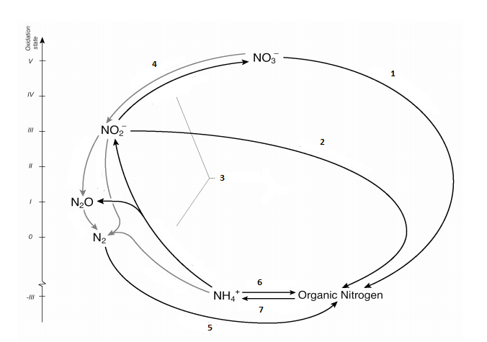
- Elabore e responda uma questão sobre as hipóteses para a origem da água do mar.

